CONSEIL NATIONAL DE LA COMPTABILITÉ
AVIS N°00-15

Relatif au paragraphe 2801 " adaptation, de la méthode visée au paragraphe 215 de l’annexe au règlement n°00-05 du 4 juillet 2000 du CRC, aux opérations aboutissant au contrôle conjoint à l’issue de l’opération "

Le Conseil national de la comptabilité réuni en assemblée plénière le 20 octobre 2000 approuve l’avis, qui suit, relatif au paragraphe 2801 de l’annexe au règlement n°00-05 du 4 juillet 2000 du Comité de la réglementation comptable, et émet le vœu que le CRC l’examine pour son adoption.

Sommaire
2801 - Adaptation de la méthode visée au § 215 aux opérations aboutissant au contrôle conjoint à l’issue de l’opération
28010 - Conditions d’application
28011 - Traitement comptable
Annexe : Exemples d’application de la condition " acquisition d’au moins 90% du capital de l’entreprise acquise "
SCHEMA 1
SCHEMA 2
SCHEMA 3
SCHEMA 4
SCHEMA 5

2801 - Adaptation de la méthode visée au § 215 aux opérations aboutissant au contrôle conjoint à l’issue de l’opération
Les opérations visées dans ce paragraphe sont toutes les opérations qui aboutissent au contrôle conjoint d’une entreprise, au sens du paragraphe 1003, par mise en commun d’activités qu’exerçaient précédemment les associés au contrôle conjoint, quelles qu’en soient les modalités juridiques de mise en place.
Les dispositions du § 215 du règlement n°00-05 du CRC complétées par le règlement du CRC à venir et par l’avis du Comité d’urgence n°00-B du CNC du 6 juillet 2000 s’appliquent intégralement et sont complétées par les dispositions énoncées ci-dessous.
28010 - Conditions d’application
La détention d’au moins 90% du capital de l’entreprise contrôlée conjointement à l’issue de l’opération doit être calculée en appliquant le pourcentage d’intérêts détenu par l’entreprise consolidante dans l’entreprise qu’elle contrôle et qui exerce le contrôle conjoint, à la somme des pourcentages de contrôle détenu par l’ensemble des associés au contrôle conjoint.
La totalité des rémunérations en espèces et assimilées relatives à l’opération ne doit pas être supérieure à 10% du montant total des émissions réalisées à l’occasion de l’opération.
La substance de l’opération est remise en cause si le contrôle conjoint, apprécié au niveau de l’entreprise consolidante, cesse dans les deux ans à compter de la date de l’opération.
28011 - Traitement comptable
Dans les comptes consolidés de l’entreprise consolidante associée au contrôle conjoint :
- aucun résultat n’est dégagé sur l’opération ;
- les actifs et passifs mis en commun sont comptabilisés pour leur valeur nette comptable consolidée après retraitements aux normes comptables de l’entreprise consolidante, à hauteur de sa quote-part détenue dans l’entreprise sous contrôle conjoint ;
- l’écart résiduel est imputé ou ajouté aux capitaux propres.
Annexe : Exemples d’application de la condition " acquisition d’au moins 90% du capital de l’entreprise acquise "
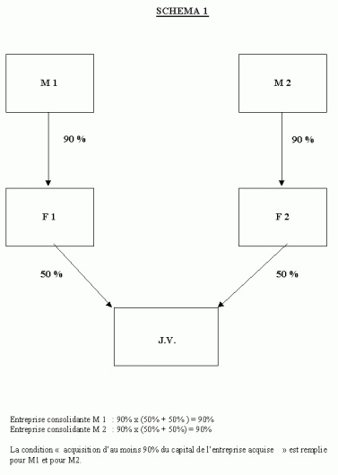

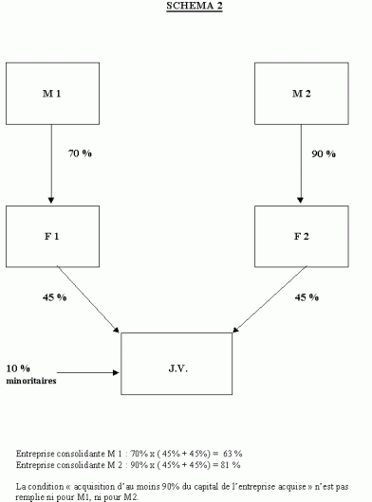

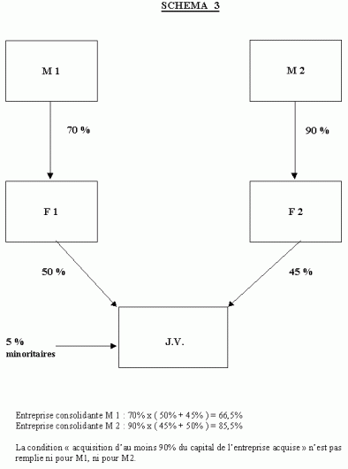

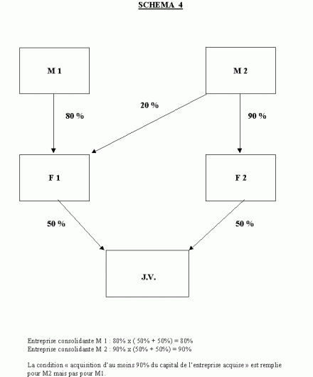

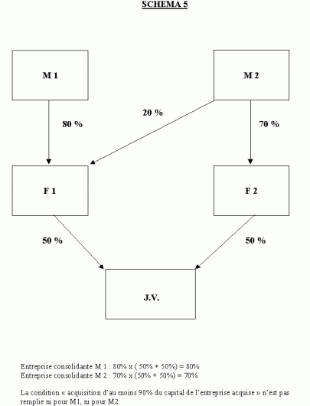

© Ministère de l'Économie, des Finances et de l'Industrie, 10/2000

